Мама Саши П. (4 года) задает вопрос учителю-дефектологу: Как научить ребенка не путать противоположные понятия?

Играем в противоположности с дошколятами

В жизни все имеет свою противоположность: лето сменяется зимой, жара - морозом, день - ночью, радость переходит в печаль, и наоборот. Чтобы ребенку было легче выразить словами то, что он думает, что видит и что чувствует, поможем ему разобраться в этих противоположностях. Карточки с картинками нам в этом помогут. Их можно скачать, распечатать и повесить на стенд или играть с ними, чтобы обучение прошло весело и без затруднений.
Чтобы научить ребенка не путать противоположные понятия нужно:
1. Много показывать понятия в сравнении. Например, классическая игра: «Смотри, этот мячик большой, а этот маленький».
2. Давать ребенку исследовать противоположные понятия на ощупь: «Потрогай, этот стакан холодный, а в этой чашке горячий чай».
3. Рассказывать сказки, в которых есть сравнения, например: «Три медведя», «Дюймовочка», «Рукавичка».
4. Выполнять задания на сравнения, в которых необходимо что-то с чем-то сравнить. Подобные задания часто встречаются в наших тематических комплексах.
5. Вводить развивающий элемент во время прогулки, разговора, просмотра фильмов: сравнивать звуки, запахи, скорость машин, размеры предметов, показывать ребенку противоположности в окружающем его мире.
6. Придумайте чувствительную коробку с противоположностями.
7. Играйте с карточками, изображающими противоположные понятия.

Игра в Противоположности

Вариант игры № 1 (для самых маленьких, от 2 до 3 лет)
Распечатайте карточки, разрежьте пополам. Возьмите одну карточку и предложите малышу найти противоположную карточку (не предлагайте более трех вариантов для выбора).

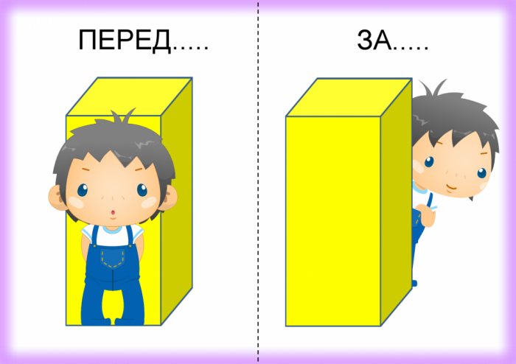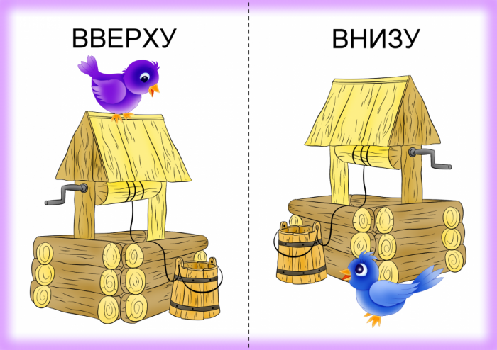

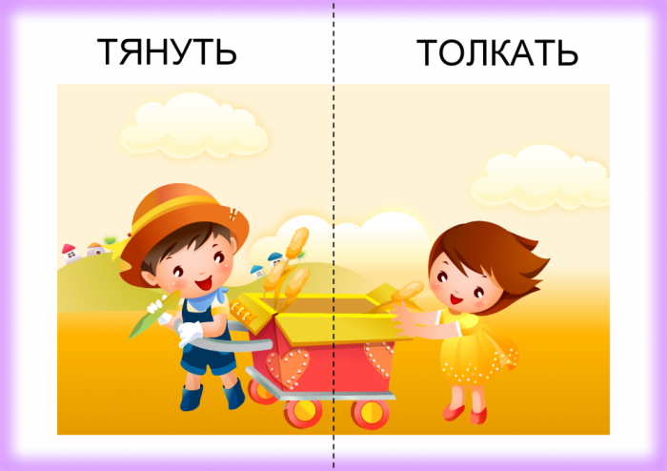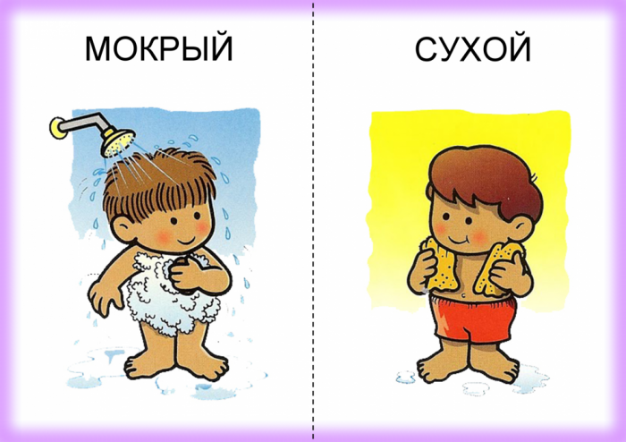

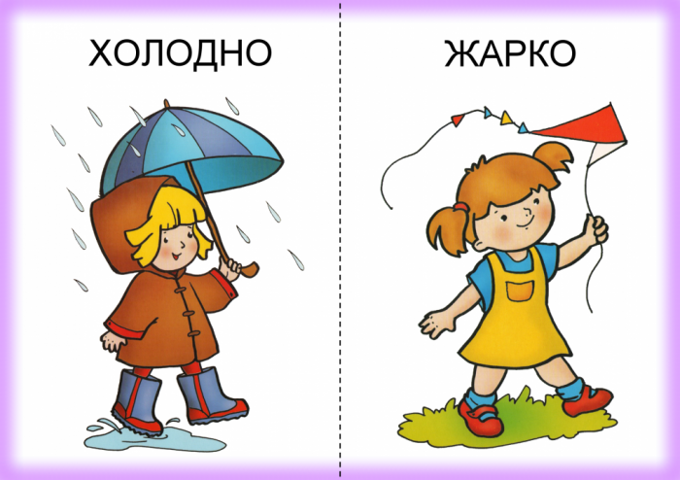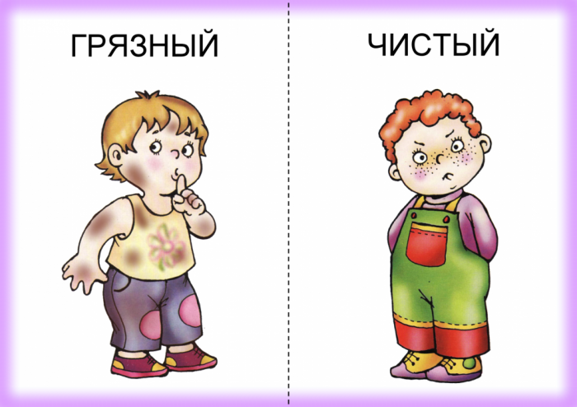
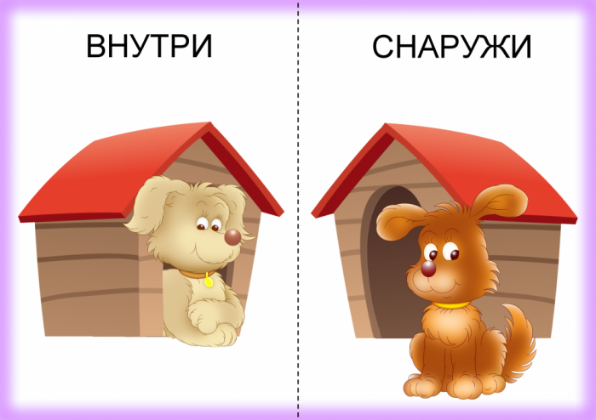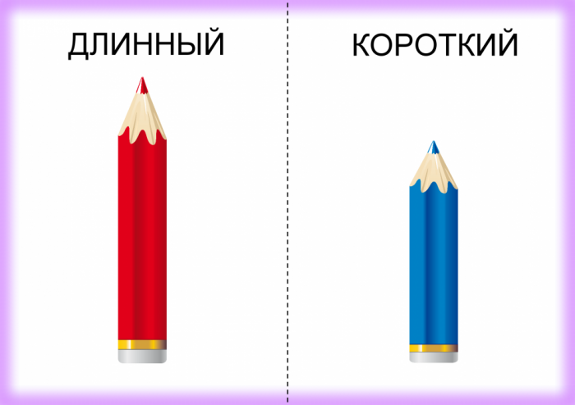

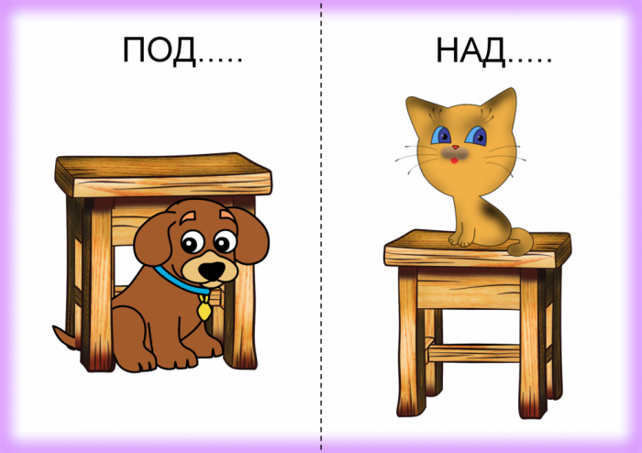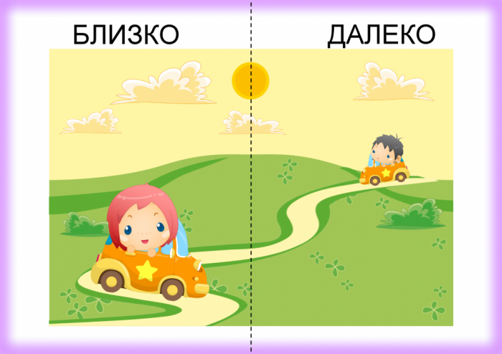

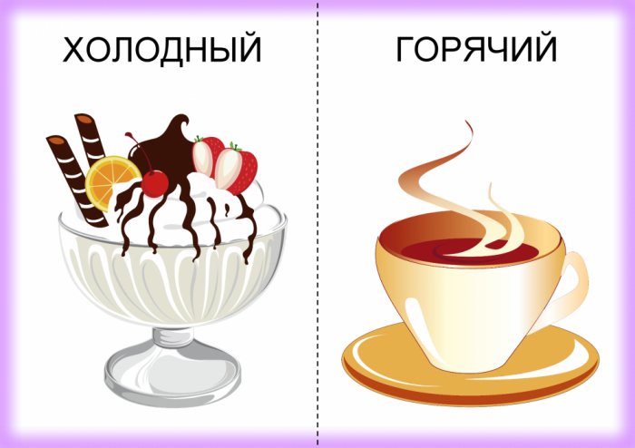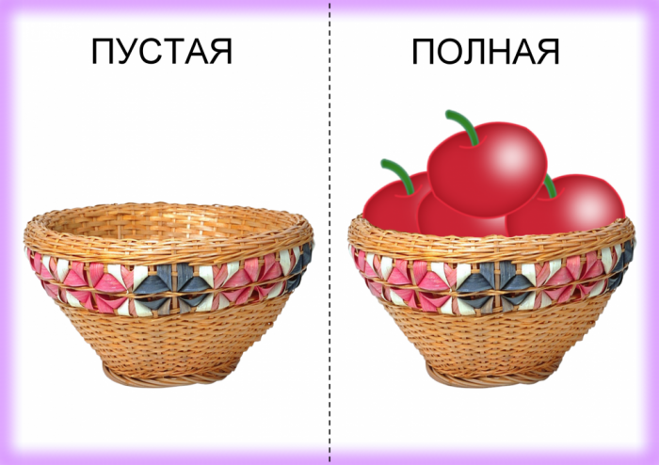

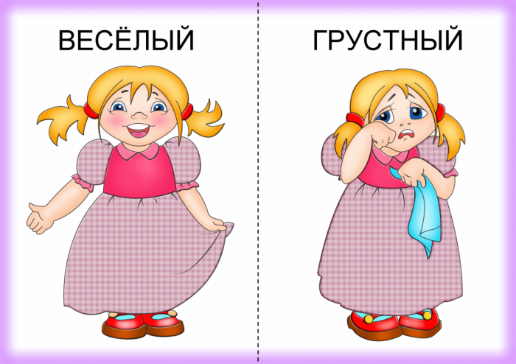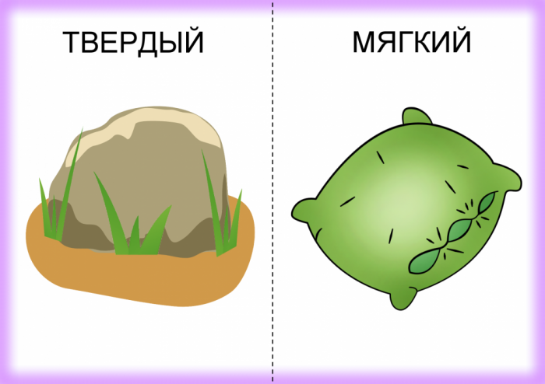

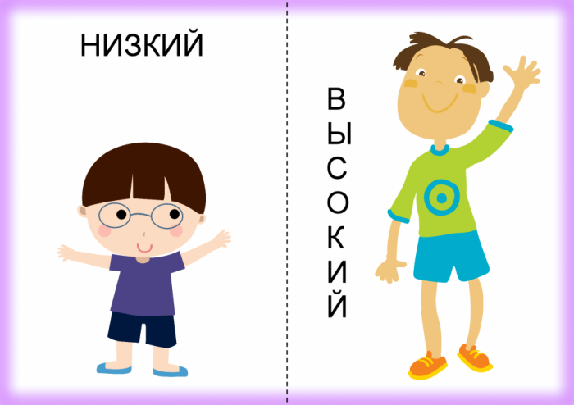

Вариант игры № 2 (для детей 4-5 лет)
Игра в противоположности развивает речь, внимание, образную и смысловую память, закладывает основы логического мышления. Веселые, яркие картинки помогут в этом.
Состав: 6 листов разрезных карточек (разрезать карточки по пунктирным линиям).
Ход игры: В игре участвуют от 2 человек и ведущий.
Карточки с красной рамкой перемешиваются.
Карточки с зеленой рамкой раздаются поровну между участниками.
Взрослый берет одну из карточек с красной рамкой, читает слово, написанное на ней, и показывает картинку участникам игры.
Тот из игроков, который считает, что эта карточка подходит к одной из его карточек, называет слово, противоположное по значению тому, что прочитал взрослый. Если мнение игрока верно, взрослый отдает ему карточку.
Если мнение игрока неверно, игроки продолжают искать подходящую карточку. Побеждает тот, кто первым подберет пары ко всем своим карточкам.
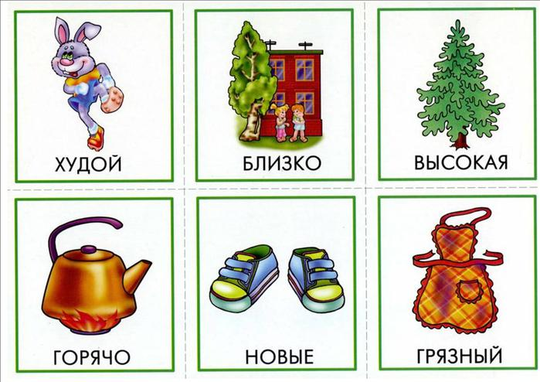

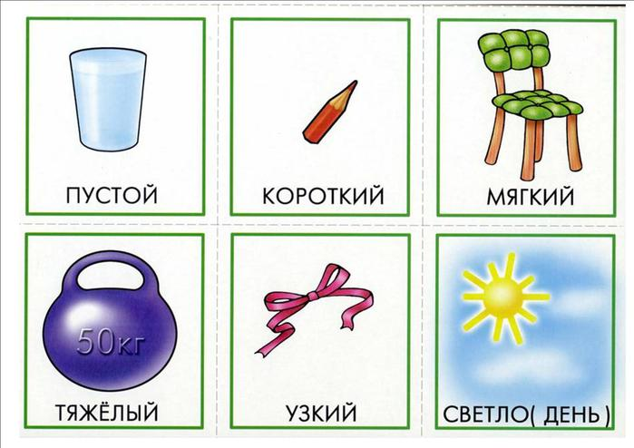
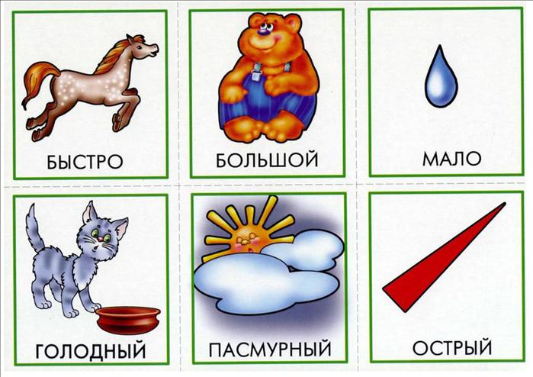

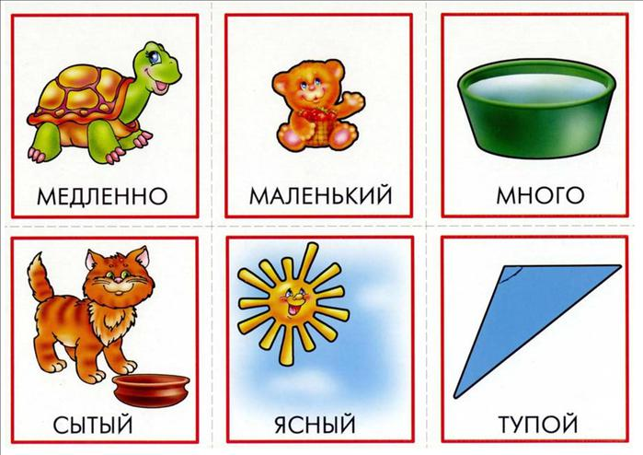

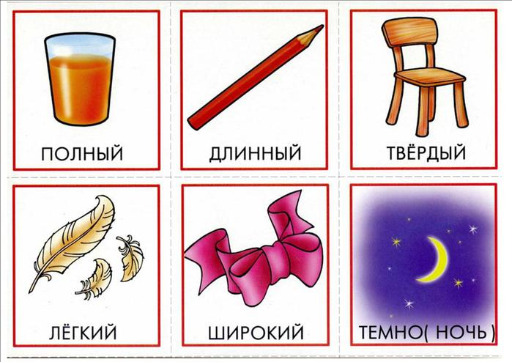

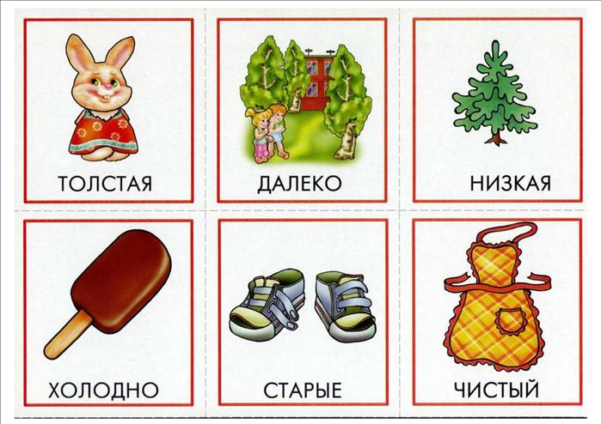

Вариант игры № 3 (для детей 6-7 лет)

Развивающие задания на знание противоположностей
Перейдем к более сложным занятиям. Тут от ребенка необходимы еще и внимательность, терпение, умение считать. Проведите время с пользой и интересом.

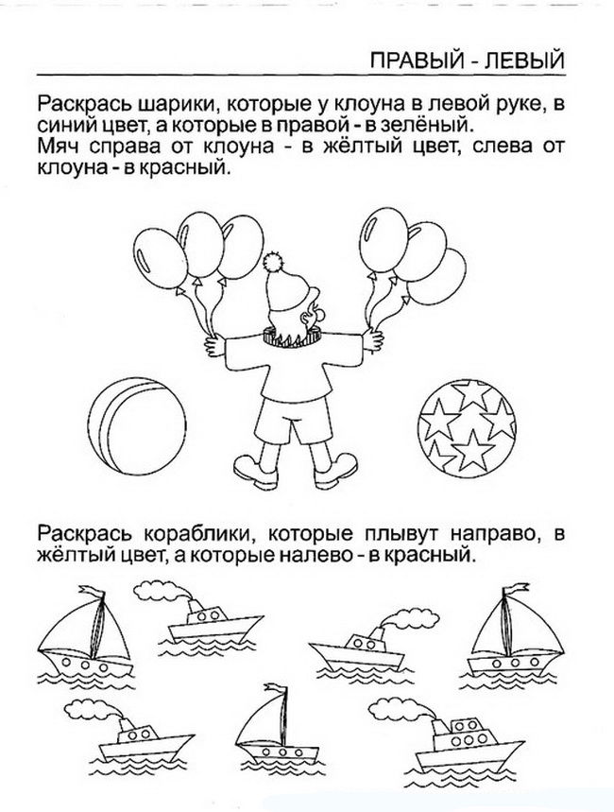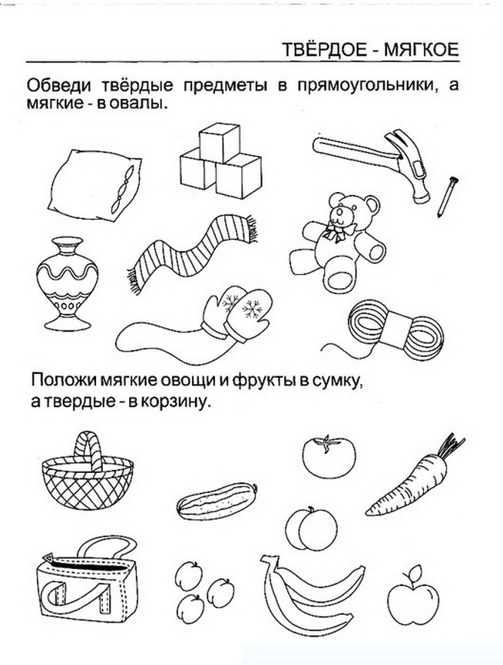

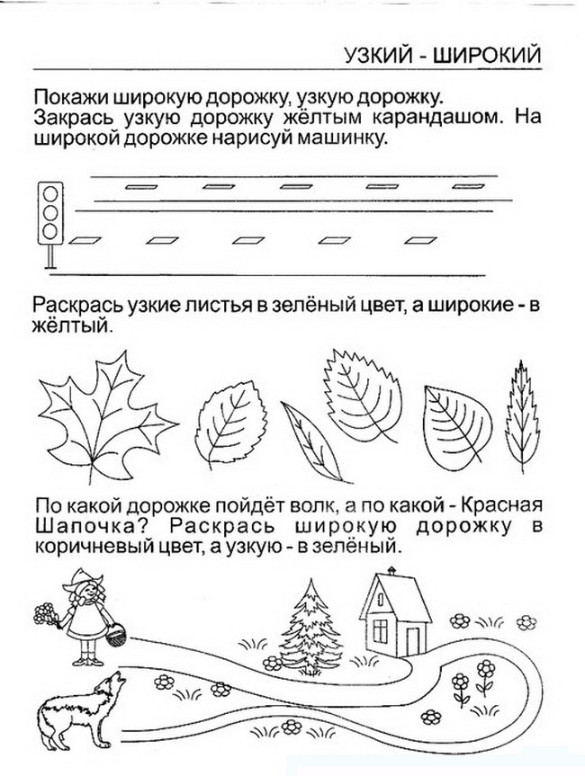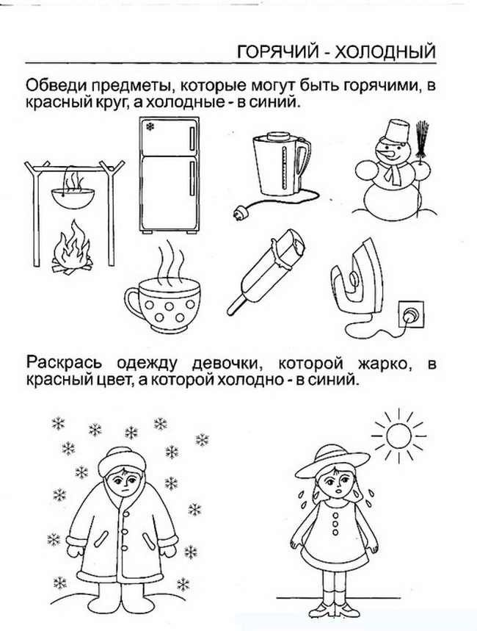

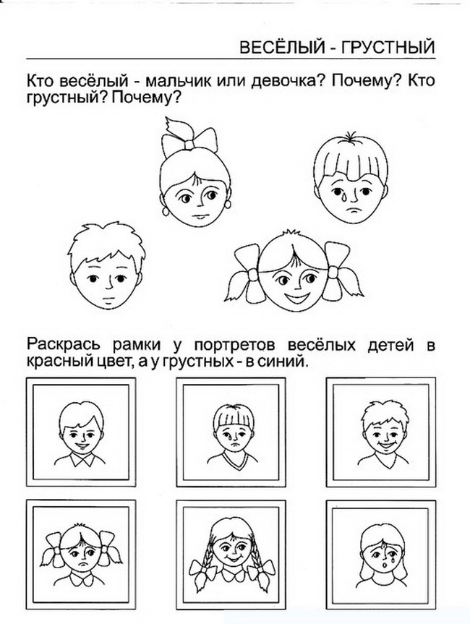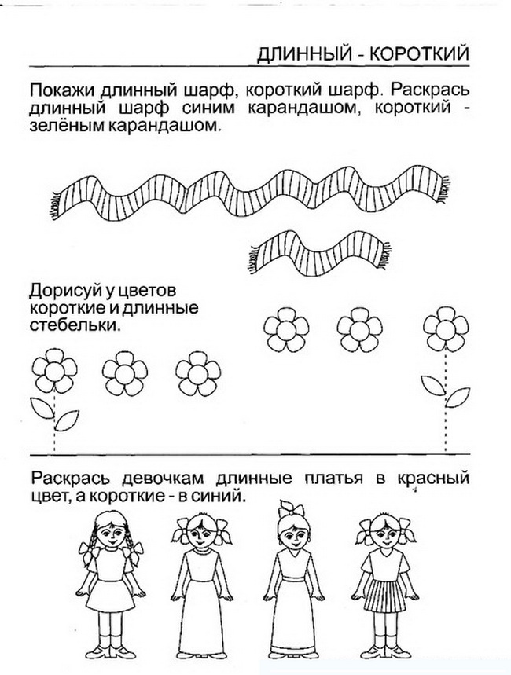

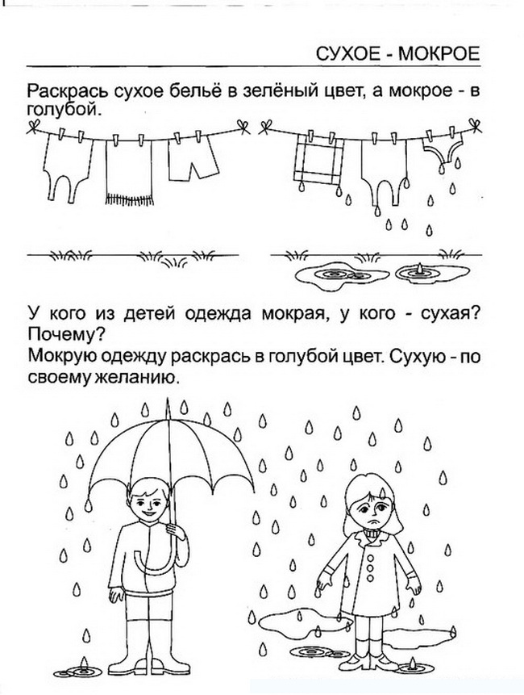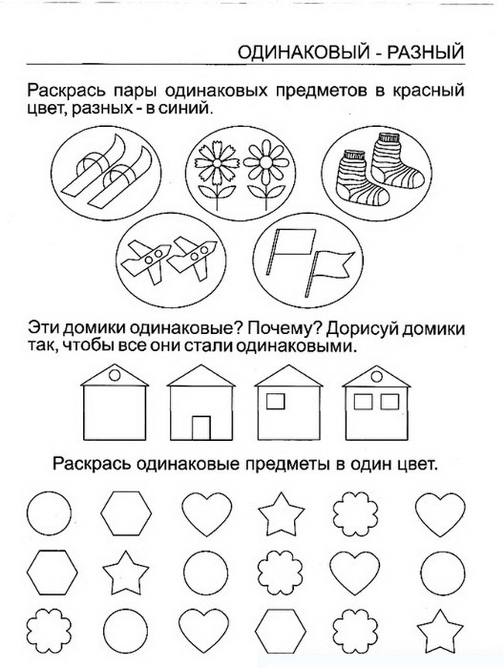

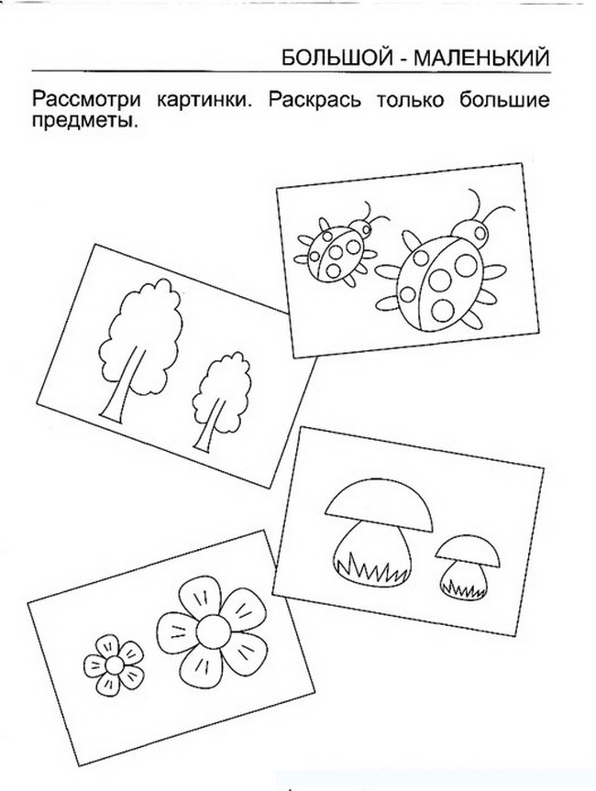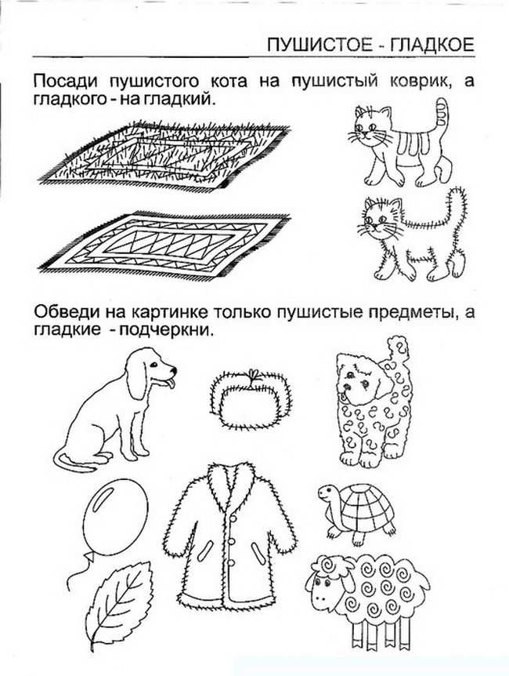

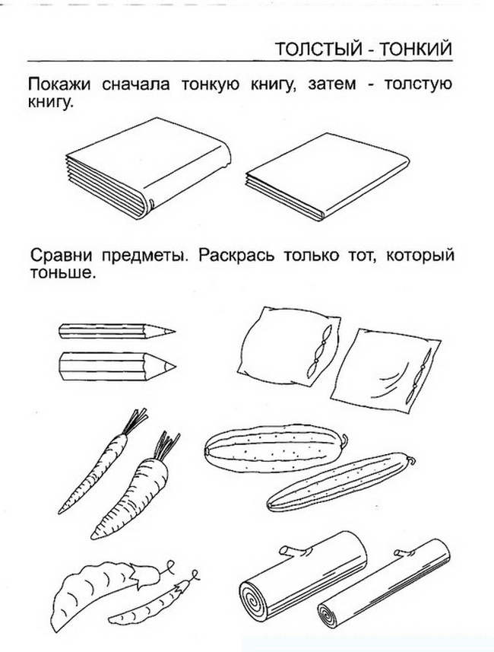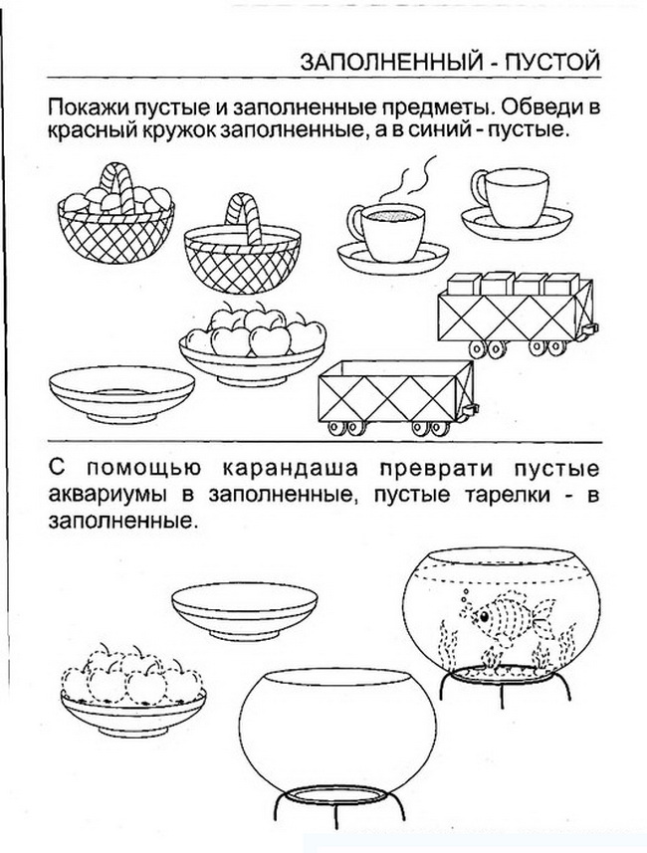

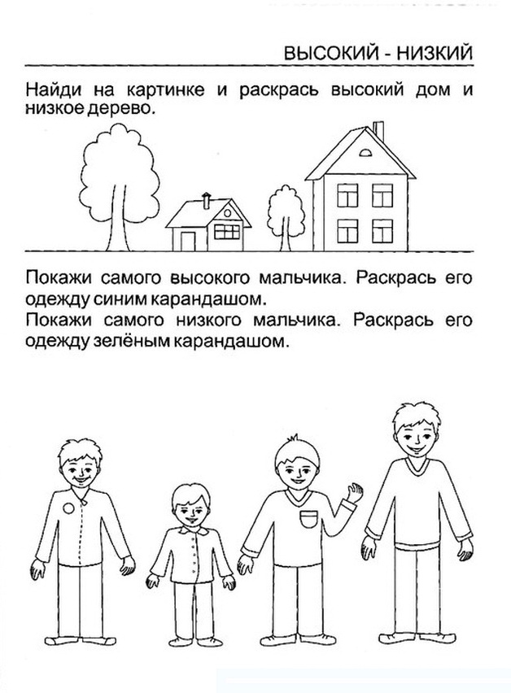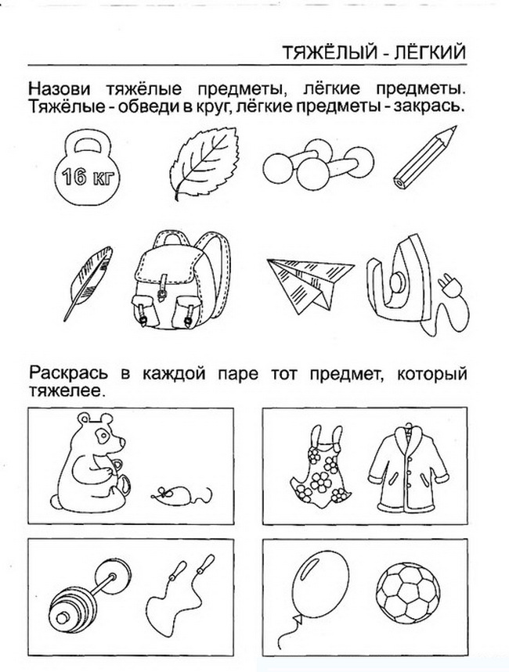

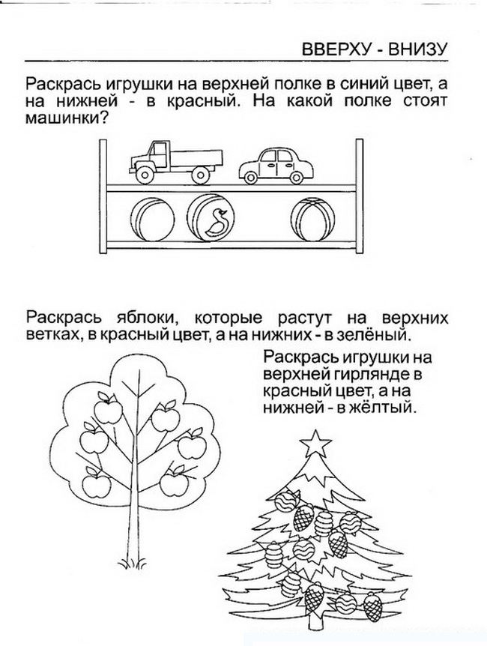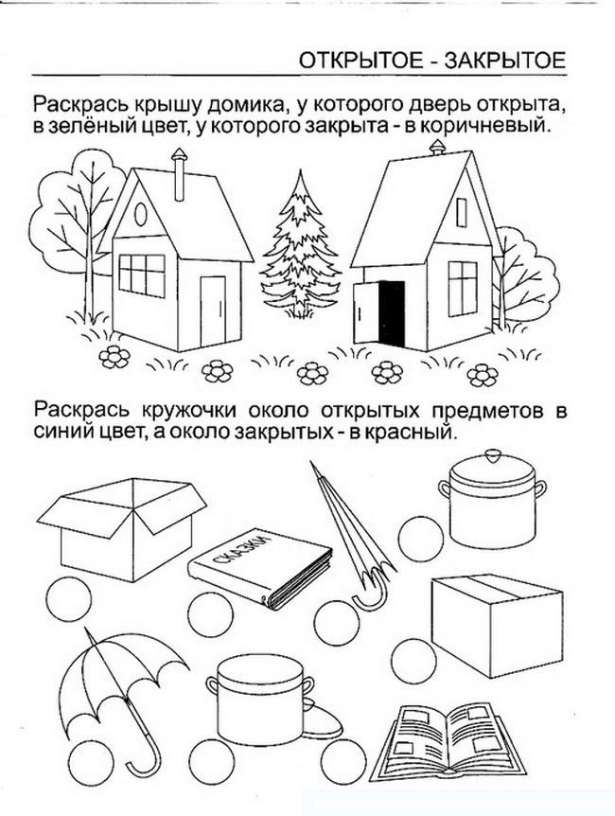
Надеемся, материалы окажутся полезными заботливым родителям, а образованных малышей станет хотя бы на одного больше в нашем мире.

